En búsqueda del nuevo paradigma del diseño arquitectónico
Jonathan Hernández Omaña
Jesús Enrique De Hoyos Martínez
Roy Estrada Olivella
Resumen
El presente documento realiza un breve análisis del desarrollo histórico – teórico del paradigma moderno de diseño y su repercusión en el campo de la arquitectura; esto debido al constante esfuerzo por parte de las disciplinas denominadas como “ciencias blandas” o con enfoques creativos o innovadores para incluir en sus procedimientos de desarrollo elementos propios de las “ciencias duras” o aquellas que pretenden explicar su desarrollo a través del método científico. Sin embargo, surge como motivo de esta constante interacción la siguiente pregunta: ¿es realmente necesario que la arquitectura sea concebida como una ciencia?, así como, ¿es necesario explicar el proceso de diseño como un procedimiento científico para que este adquiera validez?
Palabras clave: Arquitectura, Modernidad-posmodernidad, modelos proyectuales.
Abstract
The present document makes a brief analysis of the historical and theoretical development of the modern paradigm of design and its repercussion in the field of architecture; This is due to the constant effort on the part of the disciplines called "soft sciences" or with creative or innovative approaches to include elements of the "hard sciences" or those that seek to explain their development through the scientific method. However, the following questions arises as a reason for this constant interaction: is it really necessary for architecture to be conceived as a science?, and is it necessary to explain the design process as a scientific procedure so that it becomes valid?
Keywords: Architecture, Modernity-postmodernity, design models.
- Introducción
El diseño como temática de investigación suele ser un tema que polariza a aquellos que tratan de ubicarlo dentro de las practicas científicas, en esta línea de pensamiento, la definición de diseño suele ser una temática particularmente compleja debido a los factores que la integran, ya que suelen existir perspectivas opuestas donde algunos autores establecen la labor de diseño como una actividad que debe realizarse a través de un procedimiento establecido para poder ser evaluado y replicado, mientras que otros autores establecen esta misma actividad como un procedimiento “individual” y casi “artesanal” en el cual el producto es prácticamente una representación de la capacidad y esencia del diseñador.
Autores como Luis Rodríguez Morales (2015) definen al diseño como “un campo de estudio y aplicación interdisciplinario por naturaleza” (Rodríguez, 2015: 8), estableciendo que el diseño es un fenómeno que se mantiene en constante transformación y tiene requerimientos particulares, sin embargo, como parte del paradigma de la modernidad se pretendió establecer al diseño como una ciencia, más allá de ser una técnica. Sin embargo, este planteamiento es más complejo de lo que inicialmente podría parecer, ya que para comprender el estado del mismo es necesario identificar la manera en la que este se ha ido desarrollando a través del tiempo; estableciendo como punto de partida el establecimiento de los paradigmas de diseño.
En contraste se tiene la definición de Geoffrey H. Baker (1998), presenta a la labor de diseño en la arquitectura desde una postura formal, en la que señala que dicha práctica debe estar fundamentada en las necesidades emocionales y prácticas que la técnica puede integrar, y establece en particular a la arquitectura como un bien imprescindible; a pesar de ello, el autor parte de enunciar que esta disciplina es más que la mera satisfacción de las necesidades del usuario.
Es importante señalar, que este autor parte de un enfoque no científico, e incluso podría considerarse que parte de un planteamiento meramente artístico, sin embargo, este refuta la posible desacreditación de este enfoque al hacer hincapié en la inherente necesidad de concebir al diseño arquitectónico como parte fundamental del habitar humano; es decir, la arquitectura es una representación no científica, sino vivencial y producto de la existencia humana, por lo que al intentar insertarla al paradigma moderno positivista únicamente se limitaría su comprensión a aquello que puede ser medido, mas no experimentado fenoménicamente.
Es entonces argumentaciones como la que propone Hugo Alvar Aalto (1982) presenta otra postura en la que establece a la acción del diseño y la realización de la arquitectura como un elemento aún más complejo, estableciendo al paradigma de la arquitectura como un producto de mayor trascendencia, y definiendo a la arquitectura de la siguiente manera:
[…] Básicamente, la arquitectura no es solo una determinada cantidad de resultados acabados y construidos, sino un proceso estratificado de desarrollo a un nivel superior, en el que, junto con la acción reciproca interna, se crean continuamente nuevas soluciones, nuevas formas, nuevos materiales de construcción y constantes cambios en las ideas constructivas (Alvar, 1982: 8).
De la misma manera, este autor propone que el paradigma moderno perdió enfoque de su objetivo fundamental en búsqueda de la aceptación de la arquitectura como ciencia u objeto definido por la tecnología y eficiencia, justificando la aceptación de la arquitectura como ciencia en función a su capacidad de producir “bienestar”, y enfocando sus esfuerzos a un mejoramiento de la producción constructiva, estandarizando la actividad de “habitar” a la creación y distribución de espacios eficientemente fabricados, pero desprovistos de un valor propio.
- La diferencia entre los paradigmas clásico, moderno y posmodernos
Una vez presentadas algunas de las perspectivas del análisis del proceso de diseño, es evidente que es necesario comprender los elementos contextuales que propiciaron los paradigmas de una época. El autor Luis Rodríguez (2015), define al paradigma como “el sustento de valores que comparten, y al mismo tiempo soporte de retos, dilemas y criterios para enfrentar las propias carencias de las teorías para adaptarse a problemas nuevos o emergentes” (Rodríguez, 2015: 8), es decir, el paradigma más allá de ser un alcance establecido es también la oportunidad para poder alcanzar nuevas perspectivas en un entendido de mejoramiento o resilencia de los modelos; sin embargo, en el campo del diseño se han generado incongruencias con respecto a la teoría, debido a la modificación o adaptación de modelos, donde, por un lado se idolatra al método como la panacea de la objetividad y el cientificismo de la práctica, pero por el otro únicamente se aplican las metodologías y sistematizaciones como un discurso.
  - El paradigma clásico del diseño arquitectónico
En un inicio, los autores clásicos basaban el desarrollo proyectual de la arquitectura en fundamentos establecidos por estudiosos, los cuales dedicaban su tiempo al estudio empírico de los métodos constructivos, siendo ejemplo de ello tratadistas como Marco Vitruvio Polión, Filippo Brunelleschi o Leon Battista Alberti, quienes en función de una serie de procesos exploratorios descubrieron los límites de la imitación de la naturaleza y comenzaron a establecer criterios que llevarían a producir una “buena edificación”; la cual es definida en el tratado “De architectura” de Vitruvio como aquella que contenga tres características;
- Firmitas: que sea sólida o resistente a los elementos de la naturaleza; “serán firmes cuando se profundizaren las zanjas hasta hallar terreno solido: y cuando se eligieren con atención y sin escasez los materiales de toda especie” (Sverlij, 2014: 201)
- Utilitas: que sea útil o que responda a una necesidad para la que el objeto fue diseñado; “La utilidad se conseguirá con la oportuna situación de las partes, de modo que no haya impedimento en el uso; y por la correspondiente colocación de cada una de ellas hacia el aspecto celeste que más le convenga” (Sverlij, 2014: 201).
- Venustas; que sea hermosa o que sea agradable a la vista; “La hermosura, cuando el aspecto de la obra fuere agradable y de buen gusto; y sus miembros arreglados a la simetría en sus dimensiones” (Sverlij, 2014: 201).
  - El paradigma arquitectónico moderno
El paradigma de la modernidad tiene que ver con el establecimiento de las ciencias como herramienta para descubrir el mundo y disipar la incertidumbre; permitiéndole al ser humano trascender de un pensamiento primitivo de “subsistencia” a un proceso de pensamiento más complejo encaminado a procesos de innovación, es decir, el ser humano logra trascender de la cualidad natural que lo ubica en el mismo nivel que otras especies animales al diseñar y elevar su capacidad de vida más allá del subsistir, permitiéndole crear elementos que le brinden confort. Este pensamiento fue desarrollado hasta la época denominada como moderna; la cual alcanzo su apogeo en las primeras décadas del siglo XX y se caracterizó por el surgimiento de pensamientos encaminados al funcionamiento eficiente de los objetos y forma de vida; o en palabras de Alvar (1982) un “funcionalismo” encaminado únicamente a la producción y transformación del medio para hacerlo más “humano”.
Posteriormente a esto fueron desarrolladas corrientes que pretendían mediar estas discusiones a través del establecimiento de teorías y prácticas las cuales mas allá de “justificar” el diseño intentaban comprenderlo, y adecuarlo a las necesidades de la vida cotidiana, haciendo uso de los conocimientos adquiridos históricamente y las oportunidades tecnológicas que ofrecía la era industrial. Uno de los mayores exponentes de ello fue la Escuela de la Bauhaus en 1919, la cual se basa en pensamientos del movimiento de artes y oficios (Arts and Crafts) pretendía conjuntar las posturas encontradas mediante un proceso sistemático para agrupar y comprender las necesidades de los usuarios, proponiendo como máxima el conocimiento analítico de la “naturaleza” de los objetos, empleando como elemento central la forma del objeto.
Sin embargo, en este punto surge la primer problemática con respecto a la comprensión de este proceso, ya que el tipo de método empleado para la producción solía ser de “caja negra” es decir, un proceso en el cual el diseñador procesa la información de manera personal y en algunos casos casi intuitiva, sin embargo, esto no permita la evaluación, reproducción o estudio de estas técnicas, por lo que se comenzó a impulsar la aplicación de métodos de “caja transparente” los cuales permitirían el análisis, recreación y mejoramiento del proceso de diseño. A continuación en la figura uno se presenta una serie de técnicas aplicadas por diversos autores.
Figura 1. Esquema de métodos proyectuales.
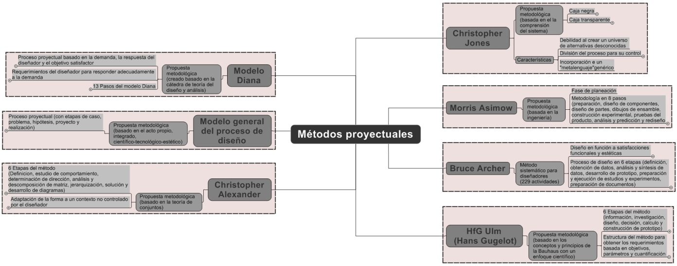
Fuente: Hernández, 2017, basado en el segundo capítulo de (Rodríguez, 2015).
Es importante destacar que en el análisis particular de los métodos proyectuales presentados por Luis Rodríguez es posible identificar puntos de coincidencia y diferencia entre los diversos métodos proyectuales; para ello se ha optado por comparar mediante dos enfoques complementarios dichas propuestas. En primer lugar se presenta un análisis de las propuestas basado en la aplicación directa de la metodología básica de investigación para el método científico, la cual está compuesta de manera general de las siguientes etapas:
- Investigación: etapa en la que se recolectan datos para la comprensión del problema, caracterizándose por la inclusión de aspectos exógenos a la problemática de diseño.
- Análisis: etapa que se distingue por realizar procesos analíticos con respecto a la identificación de variables inherentes al objeto, su contexto, producción y satisfacción de las necesidades de los usuarios que demandan algún producto (finalidad).
- Aplicación de conocimiento o materialización de la propuesta: En esta etapa se realizan los procesos encaminados a la creación de nuevos objetos basados en un análisis profundo de problemáticas y requerimientos.
- Evaluación o retroalimentación: Etapa final del proceso metodológico proyectual en la que se permite la restructuración del sistema empleado con el fin de mejorar o perfeccionar los procedimientos de diseño, para ello suele emplearse una forma de evaluación como herramienta para caracterizar resultados en funciones numéricas aceptación o “éxito comercial” de los productos del proceso de diseño.
Es importante mencionar que de los métodos proyectuales analizados por Luis Rodríguez (2015) es posible comprender de manera general como se han integrado los procedimientos para abordar la labor del diseño, sin embargo es importante contrastar estos postulados que surgen a partir de del paradigma de la modernidad el cual fue rebasado por las nuevas maneras de pensamiento y ciencia propias de la posmodernidad; situación en la que nos encontramos actualmente.
  - El paradigma arquitectónico posmoderno
La posmodernidad es un planteamiento introducido en la actualidad en función al cambio de las relaciones entre los procesos productivos, axiológicos y la concepción de la creación y aceptación del conocimiento, pasando de una ideología fija de conocimiento positivista a un planteamiento basado en la aceptación de la incertidumbre y la incorporación de ciencias no exactas o incluso no relacionadas al método científico; con respecto a esto autores como Adolfo Vásquez Rocca (2011) en referencia a Jean Lyotard en su obra titulada “La condición postmoderna” presenta a esta como:
“una emancipación de la razón y de la libertad de la influencia ejercida por los ‴grandes relatos‴, los cuales, siendo totalitarios resultaban nocivos para el ser humano por que buscaban una homogeneización que elimina toda la diversidad y pluralidad: ‴Por eso, la Posmodernidad se presenta como una reivindicación de lo individual y local frente a lo universal […] porque permite la liberación del individuo, quien despojado de las ilusiones de las utopías centradas en la lucha por un futuro utópico, puede vivir libremente y gozar el presente siguiendo sus inclinaciones y gustos‴. […] Es la era del conocimiento y la información, los cuales se constituyen en medios de poder; época de desencanto y declinación de los ideales modernos: es el fin, la muerte anunciada de la idea de progreso” (Vásquez, 2011: 3).

Una vez comprendida la postura de la modernidad como un enfoque antimodernista (o corriente alterna) es posible identificar las diversas características que distinguen al enfoque de investigación moderno y posmoderno, en un estudio realizado por Miguel Ángel Rendón Rojas de la UNAM (2014) establece una comparación directa de estos dos paradigmas, como se muestra en la figura dos.
Figura 2. Esquema comparativo de los paradigmas modernos y posmodernos.
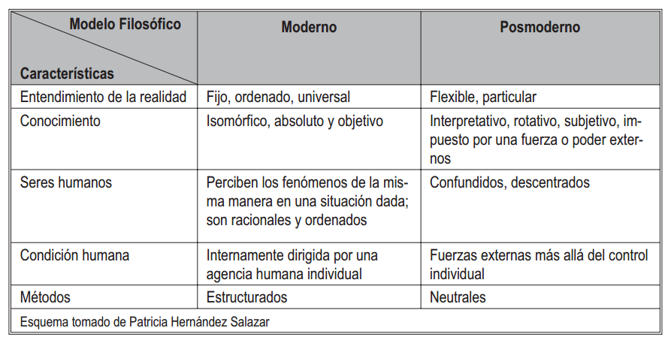
Fuente: (Rendón, 2010: 225).
Como se muestra en el cuadro comparativo es posible identificar un cambio en la manera de percibir y aceptar la realidad, así como de los procedimientos que la conforman, pasando de métodos estructurados y basados en procedimientos positivistas a métodos proyectuales neutrales que permiten la incorporación de conceptos fenoménicos, es decir naturales u objetivos.

Dichos conceptos son discutidos desde perspectivas no formales (o científicas) incluyendo los análisis enfocados desde la experiencia del ser, de ciencias no positivistas y posturas posmodernas por autores como Martin Heidegger (1951), quien en su obra “construir, habitar, pensar”, identifica el primer aspecto no retomado en los postulados modernistas, ya que este inicia con la inclusión del análisis de la interacción sensible del sujeto con el espacio, e incorpora al análisis y proceso proyectual las necesidades trascendentes del ser humano; estableciendo que la interacción del hombre con los espacios no es únicamente una cuestión funcional; sino que esta trasciende y genera lo que él denomina la función del “habitar” la cual es definida en palabras del autor de la siguiente manera:
Al habitar llegamos, así parece, solamente por medio del construir. Este, el construir, tiene aquel, el habitar, como meta. Sin embargo, no todas las construcciones son moradas. Un puente y el edificio de un aeropuerto; un estadio y una central energética; una estación y una autopista; el muro de contención de una presa y una nave de mercado son construcción pero no viviendas (Heidegger, 1951: 1).

Con esta reflexión Heidegger separa la función del construir (técnica) del habitar (morar) y el alojamiento (el cumplimiento de una demanda), siendo entonces la arquitectura una función que permite al hombre establecerse y desarrollar los aspectos particulares del ser (antes mediante la planeación, durante a través de la construcción y a futuro mediante la permanencia). Posteriormente el mismo autor en un documento titulado “carta sobre el humanismo” expone que la única manera de apropiarse de algo (más allá del diseño especifico) surge de una función profunda, descrita por el autor de la siguiente manera: “Adueñarse de una <cosa> o de una <persona> en su esencia quiere decir amarla, quererla” (Heidegger, 2000: 2), estableciendo entonces que la construcción de espacios no es únicamente física, si no que esta se puede perpetuar a través de los hábitos y señalando al lenguaje como la casa del ser; exponiendo en el caso particular de la valoración de un proceso de la siguiente manera:
[…] Admitir de una vez que al designar a algo como <valor> se está privando precisamente a lo así valorado de su importancia. Esto significa que, mediante la estimación de algo como valor, lo valorado solo es admitido como un mero objeto de la estima del hombre, pero aquello que es algo en su ser no se agota en su carácter de objeto y mucho menos cuando esa objetividad tiene carácter de valor. Todo valorar es una subjetivización, incluso cuando valora positivamente. No deja ser a lo ente, sino que lo hace valer única y exclusivamente como objeto de su propio quehacer” (Heidegger, 2000: 15)

A manera de síntesis podría entonces establecerse que es necesario incorporar a los métodos proyectuales una estructura sensible con respecto al ser, como se muestra en la figura tres:
Figura 3. Esquema de conceptos integrados por Martin Heidegger.
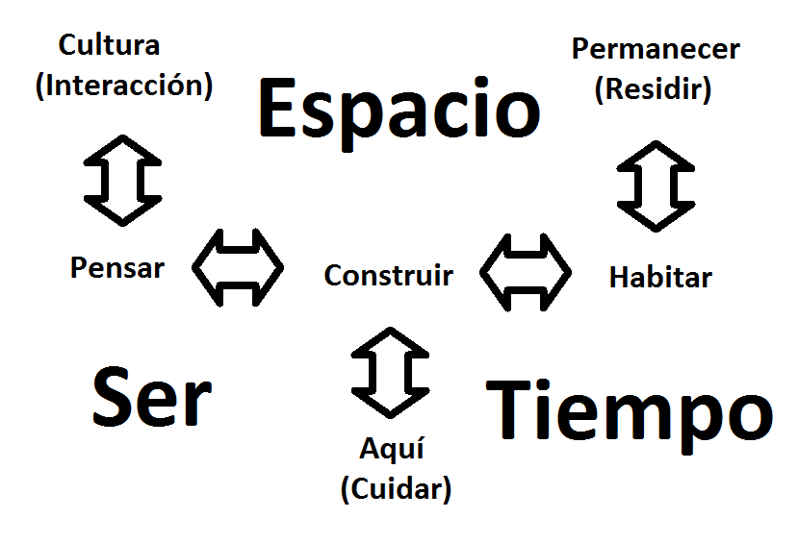
Fuente: (Rendón, 2010: 225).
Es así, como una vez comprendido el esquema de concepción proyectual de Heidegger, que es posible identificar que los métodos proyectuales modernos y su respectivo planteamiento han sido superados y requieren incorporar una mayor cantidad de enfoques y variables, así como un conocimiento trascendental de los mismos.
- Critica del paradigma de diseño
Una vez comprendidas las limitantes del paradigma y los métodos proyectuales de diseño es posible incorporar nuevas perspectivas que permitan subsanar estas deficiencias, en primer lugar se retoma la problemática expuesta por Heidegger con respecto al valor o apreciación de los objetos y procesos, ya que parece intuirse que la metodología moderna únicamente se dirige a la solución de problemas de consumo y función. Francisco Irigoyen (2008) presenta en su obra titulada “Filosofía y diseño: una aproximación epistemológica” un esquema en el cual se plantean dos direcciones particulares que se encuentran ligadas inherentemente a la forma del objeto, sin embargo, las funciones iniciales difieren en cuestión del diseño físico del objeto y su propósito, siendo entonces, en el análisis del segundo nivel que es posible identificar que ambos sentidos convergen en una dimensión funcional-económica.
Dicho argumento ha sido abordado por algunos autores, como Hugo Alvar (1982), quien propone que la arquitectura no puede ser “limitada” por estos planteamientos de producción económica, ya que en un esfuerzo por “identificar” procesos proyectuales se ha limitado la función de los mismos; es decir, la explicación del modelo proyectual limita la posible creatividad e innovación del mismo al limitarla a procesos que puedan reproducirse “industrialmente”; un ejemplo de ello es lo que el autor nombra como “formalismo” y “funcionalismo” siendo las problemáticas de estos conceptos definidos de la siguiente manera:
- Problemática del formalismo: “su función se ha valorado incorrectamente, de forma que, en lugar de estimular el desarrollo, se ha convertido en un obstáculo para el mismo” (Alvar, 1982: 12).
- Problemática del funcionalismo: “El funcionalismo es correcto, solo si puede ampliarse hasta abarcar incluso el campo psicofísico. Este es el único método de humanizar la arquitectura” (Alvar, 1982: 32).
De estas definiciones, es entonces que es posible identificar el primer aspecto olvidado por el proceso metodológico proyectual actual, el cual es la identificación de la finalidad humana como factor preponderante en la acción del diseño, siendo que este ha sido desplazado por la incorporación de un nuevo “ethos”, en el cual la eficiencia de producción y consumo es el fin y medio del sistema, siendo el medio de la arquitectura es un sector aún más vulnerable ya que como lo señala el autor:
“Constituimos el único sector del mundo industrial moderno que se ve forzado a diseñar y construir directamente. Debería de existir un periodo de prueba entre esas dos actividades. Eso puede hacerse individualmente, pero cualquier país civilizado deberá disponer siempre de programas para ciudades y edificios experimentales” (Alvar, 1982: 67).
Finalmente, el segundo problema del paradigma actual tiene que ver con su necesidad de aceptación académica e integración al conocimiento social aceptado, cosa que durante la modernidad solo podía ser acreditada por el método científico o las “ciencias duras”, sin embargo, la posmodernidad trajo consigo un enorme velo de “incredulidad e incertidumbre”, Humberto Maturana (1997) en su obra titulada “La objetividad: un argumento para obligar” presenta un análisis donde se pregunta si realmente el hombre puede ser objetivo al realizar juicios, cosa que inicialmente pareciera ser imposible, ya que el ser humano no puede percibir objetos puros; ya que este siempre los percibirá los objetos externos a sí mismo a través de sus sentidos y estructura cognitiva.
A pesar de ello el autor en función a una crítica del modelo positivista presenta una nueva concepción para realizar juicios de valor (o apreciaciones) en la que establece un modelo binario de la objetividad, basado en el modelo fenomenológico en el cual a diferencia de la hermenéutica tradicional, no juzga al concepto en referencia de su cualidad de ser o no ser “objetivo” sino que lo clasifica en función a sus características y las del observador, acuñando así dos tipos de objetividad en función a quien las expresa o experimenta, siendo estas:
- La objetividad: Definida como aquella expresión que surge del observador en función de su praxis (experiencia) y capacidad de expresión (lenguaje), que está basada en una existencia independiente de lo que el observador hace (y es), la cual puede ser traducida como una realidad en el universo (entendida como un dominio de las ontologías trascendentales).
- La (objetividad): Definida como aquella expresión que surge del observador en función de su praxis (experiencia) y capacidad de expresión (lenguaje), que está basada en una existencia dependiente de lo que el observador hace (y es), de la cual pueden existir múltiples realidades o multiversos, ya que estas son meras interpretaciones (entendidas como un dominio de actividades constitutivas o empíricas).
- Resultados
Una vez identificadas estas variables hacen referencia a la objetividad, es posible comprender el sentido de la constante búsqueda por convertir la metodología proyectual en un planteamiento “Objetivo” y funcional a través del rigor científico y la sistematización funcional y formal de sus procesos así como las limitaciones para la creación de métodos proyectuales en función del paradigma moderno.
Sin embargo como lo señala Hugo Alvar existen maneras de crear un acercamiento más acertado a las necesidades fenoménicas del proceso, señalando en el caso particular de la arquitectura lo siguiente:
“La arquitectura no es una ciencia. Sigue siendo el gran proceso sintético de combinación de miles de funciones humanas definidas, y sigue siendo arquitectura. Su propósito sigue consistiendo en armonizar el mundo material con la vida humana. Hacer más humana la arquitectura significa hacer mejor arquitectura y conseguir un funcionalismo mucho más amplio que el puramente técnico…” (Alvar, 1982: 29).
Siendo entonces evidente que es necesario un nuevo modelo proyectual que pueda integrar todas las variables endógenas y exógenas tanto del proceso como la producción del objeto o producto de del mismo a través de un proceso armónico y de alcance trascendental.
- Conclusiones
La posible solución a la problemática de la limitación de los procesos proyectuales puede ser subsanada por al inclusión de modelos que podrían permitir el análisis multivariado y jerárquico de las variables, un ejemplo de estos posibles modelos puede ser a partir de análisis fenomenológico y a través de la geometría no lineal, en el cual se integran las variables comprendidas como elementos singulares, pero a su vez parte de un todo en el cual las variables tienen importancia tanto en su función inherente como con respecto a su relación con las demás variables, como se muestra en la figura ocho.
Figura 8. Diagramas de procesos de modelos mentales.
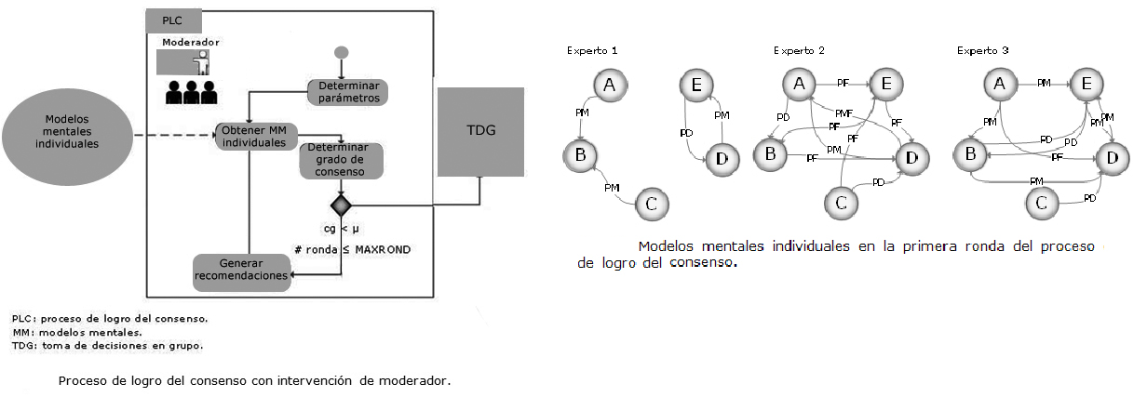
Fuente: (Pérez, Yelandi and Vivian, 2014: 321).
Como se muestra un ejemplo de estos posibles modelos es el proceso de consenso para tomar decisiones empleado en la medicina, en el cual se integran una serie de modelos mentales, se les da una dirección y se generan soluciones compuestas de distintas variables (inclusivo emergentes), las cuales a través de análisis matemáticos (topológicos) pueden establecer umbrales y parámetros.
Referencias
Alvar, A.H. (1982) La humanización de la arquitectura, Segunda edition, Barcelona: Tusquets editores.
Baker, H.G. (1998) Design Strategies in Architecture, Segunda edition, Barcelona: Gustavo Gili.
Balderas, F.d.J. (2016) Moris y ethos en la sociedad actual, [Online], Available: http://www.vanguardia.com.mx/articulo/moris-y-ethos-en-la-sociedad-actual [17 Feb 2017].
Bergson, H. (2013) El concepto de lugar en Aristoteles, Madrid: Encuentro S.A.
Bhabha, H.K. (2002) El lugar de la cultura, Edición en castellano edition, Buenos Aires: Ediciones Manantial SRL.
Canales, G.A.F. (2013) La modernidad arquitectonica en México, Madrid: Universidad Politécnica de Madrid.
Heidegger, M. (1951) 'Construir, habitar, pensar', Darmstadt, Alemania, 8.
Heidegger, M. (2000) 'Carta sobre el humanismo', Madrid.
Hernández Ibáñez, L. and Berneche Naya, V. (2008) 'Firmitas, utilitas, venustas., virtualitas. Vitruvios en Second Life', DeLaSalle, vol. 8, no. 29, enero-junio, pp. 387-392.
Irigoyen, C.J.F. (2008) Filosofía y diseño: una aproximación epistemológica, Segunda edition, México: Universidad Autónoma Metropolitana Xochimilco.
Maturana, H. (1997) La objetividad, un argumento para obligar, Chile: Dolmen Ediciones S.A.
Muntañola, T.J. (1995) La arquitectura como lugar, Segunda edition, Barcelona: Universitat Politècnica de Catalunya.
Pérez, T.K., Yelandi, L.V.M. and Vivian, E.S. (2014) 'Proceso de consenso en modelos mentales y aplicación al desarrollo de software ágil en bioinformática', Revista Cubana de Información en Ciencias de la Salud, vol. 25, no. 3, Marzo, pp. 317 - 331.
Rendón, R.M.A. (2010) 'Bibliotecología y posmodernidad', Memoria del XXVII Coloquio de Investigación Bibliotecológica y sobre la Información 28-30 de septiembre de 2009. La investigación y la educación bibliotecológica en la sociedad del conocimiento, Septiembre, pp. 221 - 234, Available: ISBN: 978-607-02-1424-0.
Rodríguez, M.L. (2015) De los métodos proyectuales al pensamiento de diseño, Primera edition, México: Universiadad Autónoma Metropolitana.
Sverlij, M. (2014) 'Retórica y arquitectura: de Re aedificatoria de Leon Battista Alberti', Revistaretor, vol. 4, no. 2, Feb, pp. 200 - 219.
Vásquez, R.A. (2011) La posmodernidad. Nuevo régimen de verdad, violencia metafísica y fin de los metarrelatos, 1 Jan, [Online], Available: https://pendientedemigracion.ucm.es/info/nomadas/29/avrocca.pdf.
White, E.T. (1987) Manual de conceptos de formas arquitectónicas, Tucson, Arizona: Trillas.
Zapata, G. (1995) 'La identidad personal como problema hermenéutico y el ethos de la identidad narrativa según el ultimo libro de Paul Ricoeur, Soi-Meme comme un autre', Universitas Philosophica, no. 23-24, pp. 51-68.

Es estudiante en el programa de doctorado en diseño de la Universidad Autónoma del Estado de México (UAEMéx), Toluca, Estado de México, México. (jho_2000000@hotmail.com).
El Dr. Jesús Enrique de Hoyos Martínez es investigador y profesor de del tiempo completo en la Universidad Autónoma del Estado de México (CIAD-FAD-UAEMéx), Toluca, Estado de México, México. (jedehoyosm@uaemex.mx). 3 El Mtro. Roy Estrada Olivella es profesor del tiempo completo en la Universidad Autónoma del Estado de México (UAEMéx), Toluca, Estado de México, México. (estrada.roy@gmail.com).
Texto original: “Haec autem ita fieri debent, ut habeatur ratio firmitatis, utilitatis, venustatis. firmitatis erit habita ratio, cum fuerit fundamentorum ad solidum depressio, quaque e materia, copiarum sine avaritia diligens electio; utilitatis autem, cum fuerit emendata et sine inpeditione usus locorum dispositio et ad regiones sui cuiusque generis apta et commoda distributio; venustatis vero, cum fuerit operis species grata et elegans membrorumque commensus iustas habeat symmetriarum ratiocinationes” (Sverlij, 2014: 201).
El nuevo “Ethos” es entendido como la estructura ética o axiológica de apreciación, la cual en el modelo capitalista aprecia la importancia de los objetos y sujetos en función a su capacidad de consumo económico, es decir el valor se otorga en función de cuantos recursos económicos puede movilizar; más allá del modelo moderno de producción y trabajo socialmente necesario.

